今回読書ボランティアによる絵本の読み聞かせも行っております
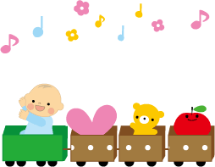

・・・・・・・・・・・・・切り取り・・・・・・・・・・・・・・・・
＜赤ちゃんハイハイ選手権申込み用紙＞
（ふりがな）  赤ちゃんのお名前 | （ ）
保護者のお名前
赤ちゃんのお年・性別 | ヶ月・（ 男の子、女の子 ）
ご住所
お電話
希望時間 | 午前の部 ・ 午後の部

- FAXでの申し込みの方は必ず確認の電話をお願いいたします
- 各回定員になり次第締め切らせて頂きます

